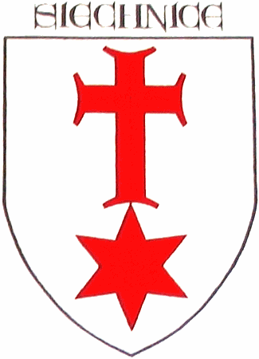
OGŁOSZENIE

Zarząd Koła PZW „CZARNA ŁACHA” zawiadamia,
że w dniu 29 maja 2011 roku ( Niedziela)
w godz. 8:30 ÷ 14:00 na akwenie
„HUTA” w Siechnicach
odbędą się otwarte zawody wędkarskie
z okazji „Dnia Dziecka”

Zapraszamy wszystkie chętne dzieci z terenu Gminy Siechnice.

ZARZĄD KOŁA PZW „CZARNA ŁACHA”

Kontakt z Prezesem koła tel. 605 578 067.
mail // czarna.lacha@gmail.com

